Министерство науки и высшего образования Российской Федерации
Федеральное государственное бюджетное образовательное учреждение
высшего образования

Иркутский национальный исследовательский технический университет

Институт информационных технологий и анализа данных
^{наименование института}

Отчет
по лабораторной работе №1
по дисциплине «Трансляторы и программные системы»

Выполнил студент |  | ЭВМб-ХХ-Х |  |  |  | И.И. Иванов
 |  | ^{шифр} |  | ^{подпись} |  | ^{И.О. Фамилия}
Проверил |  |  |  |  |  | В.Р. Гильмутдинов
 |  |  |  | ^{подпись} |  | ^{И.О. Фамилия}

Иркутск 202Х г.

Цель работы:
Освоение базовых команд отладчика DEBUG для анализа и модификации машинного кода, ассемблирования программ, трассировки выполнения инструкций и исправления ошибок в коде.

Задание на работу
- Запустить отладчик DEBUG и ввести следующие команды, как на скриншоте ниже. Ваша задача здесь – понять, как работают следующие команды отладчика, что происходит после их выполнения и как проверить, что они действительно выполнились.
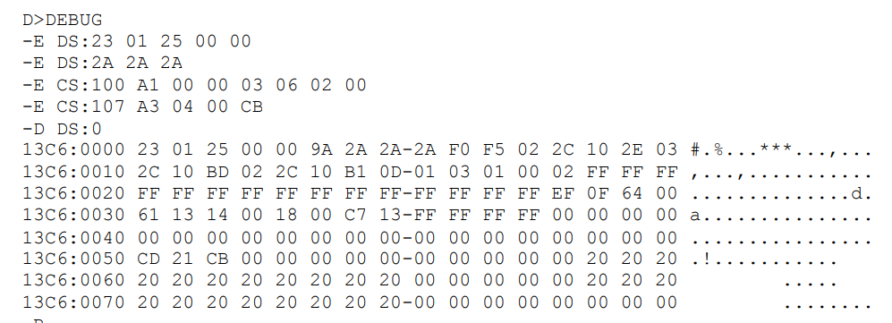

Предположим, что была введена следующая команда:

E CS:100 B8 45 01 05 25 00

Вместо значения 45 предполагалось 54. Напишите команду E для корректировки только одного неправильно введенного байта. (Неправильно будет перезаписать байт, не изменяя его значение, то есть эта же команда, но с правильным значение – не правильное решение)
- Дана следующая команда:
E CS:100 B8 04 30 05 00 30 CB
Объясните, что она делает и для чего применяется.
- Используя команду A отладчика, введите следующую программу:
MOV BX,25
ADD BX,30
SHL BX,1
SUB BX,22
NOP
RET
сделайте ассемблирование и трассировку выполнения этой программы до команды NOP.

Полученные знания студента:
- Базовые навыки работы в среде DOSBOX
- Знание базовых команд отладчика DEBUG
- Умение восстанавливать машинный код в команды ассемблера
- Понимание, что такое ассемблирование и трассировка
- Знание базовых команд ассемблера

